Дата: 08.11. 21

Клас: 3 – Б

Предмет: українська мова

Вчитель: Лисенко О. Б.

Тема: **Розрізняю корені з однаковим звучанням, але різним значенням**

**Хід уроку**

**Під час роботи користуйтеся відео за посиланням або презентацією.**

[**https://www.youtube.com/watch?v=oKRPPXXl_7A**](https://www.youtube.com/watch?v=oKRPPXXl_7A)

**Виконані вправи ви можете перевірити за слайдами в кінці презентації.**

***Приготуйте, будь ласка, все, що потрібно для уроку: підручник, зошит, ручку, олівці.***

***Старанно працюйте. Не забувайте робити хвилинки відпочинку та релаксації під час уроку.***

**1. Слайд 2 Емоційне налаштування.**

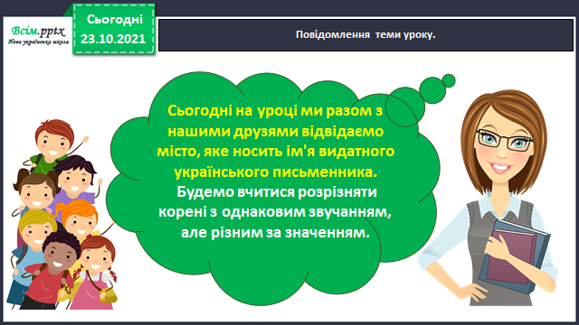**2. Повідомлення теми уроку.**

**3. *Слайд 4.* Хвилинка каліграфії.**

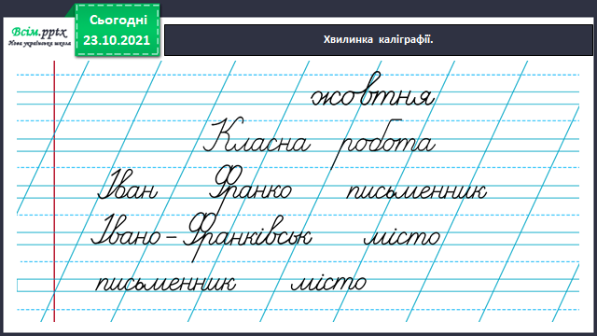

**4. *Слайд 5.* Гімнастика для очей.**

**5. Робота з підручником ст. 41, в зошиті.**

**1) *Слайд 6.* Вправа 1.**

***Допоможіть Ґаджикові розібратися, чи спільнокореневі подані слова.***

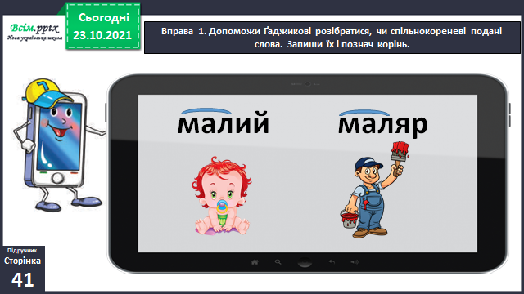***Запишіть їх і позначте корінь.***

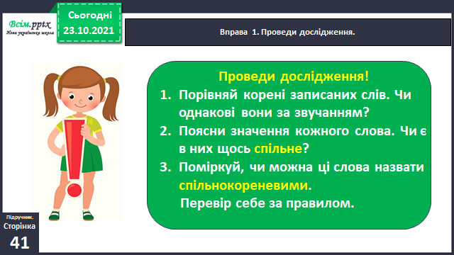**Проведіть дослідження:**

**2) *Слайд 8.* Перевірте себе за правилом ст.42.**

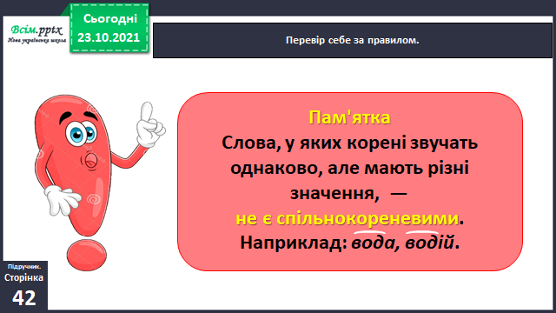

**3) *Слайд 9.* Вправа 2**.

***Допоможіть Родзинці знайти серед спільнокореневих слів «зайві».***

***Спишіть ряди слів, вилучивши «зайві». Позначте корінь.***

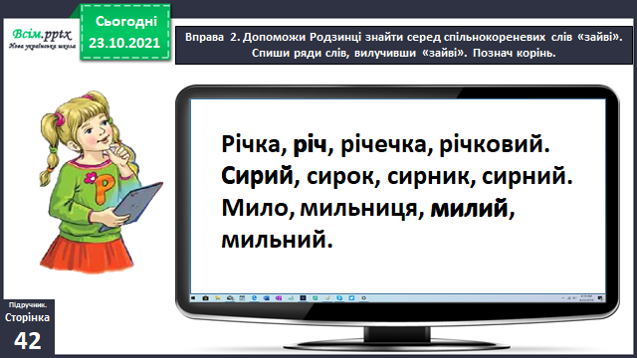

**4)Вправи 3, 4, УСНО.**

***Відгадайте загадку Читалочки.***

***Прочитайте текст, щоб з’ясувати, чи правильно ви відгадали загадку. Зверніть увагу, як треба писати назву міста.***

***Обчисліть й запишіть, скільки років воно існує.***

**5) *Слайд 10* Вправа 8**.

***Прочитайте вірш. Випишіть виділені слова.***

***Позначте корінь. Чи всі вони спільнокореневі?***

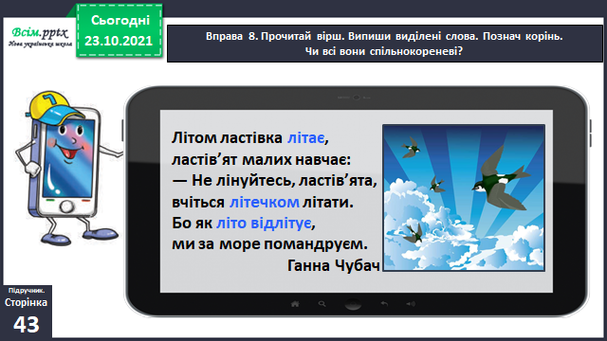

**6.Домашнє завдання.**

1.Ст. 42 вивчити правило.

2.Ст. 43 Вправа 9

Знайдіть серед поданих слів споріднені й запишіть групами.

Позначте у них корінь. Яке слово потрапило в обидві групи? Поясніть чому. Складіть й запишіть два речення із цим словом, щоб у кожному воно мало інше значення.

( перевірте чи правильно виконали за слайдом)

**Не забувайте, будь ласка, надсилати виконані завдання для перевірки вчителеві на Хьюмен. Робіть це систематично.**